Задание подготовлено в рамках проекта АНО «Лаборатория модернизации образовательных ресурсов» «Кадровый и учебно-методический ресурс формирования общих компетенций обучающихся по программам СПО», который реализуется с использованием гранта Президента Российской Федерации на развитие гражданского общества, предоставленного Фондом президентских грантов.

**Разработчики**

Лысенко Ирина Владимировна, ГАПОУ «Тольяттинский индустриально-педагогический колледж»

Мясин Дмитрий Николаевич, ГАПОУ «Тольяттинский индустриально-педагогический колледж»

**Назначение задания**

ОП01. Операционные системы

Специальность 09.02.07 Информационные системы и программирование

Специализация: Специалист по тестированию в области информационных технологий

Тема: Работа в операционных системах и средах

**Комментарии**

Задание используется для организации освоения обучающимися новой информации.

После выполнения задания можно предложить обучающимся часть запрашиваемой информации и попросить завершить выбор операционной системы. Для этой цели инструмент проверки дополнен карточками собеседника (в нескольких вариантах).

Вы работаете программистом и занимаетесь системным программным обеспечением в офисе медицинской компании.

*Варианты 1, 2*

Секретарь директора попросила посоветовать, какую версию операционной системы Windows 10 лучше приобрести для планшета ее дочери, которая решила сменить операционную систему, потому что та «глючит».

Бегло просмотрите источники.

**Если вы готовы дать совет, запишите его в левом столбце. Если, чтобы посоветовать версию, вам необходима дополнительная информация, запишите вопросы, которые вы зададите, в правом столбце.**

На выполнение задания отводится 10 минут.

*Вариант 3*

Директор поручил вам срочно приобрести операционную систему Windows 10 для отделения диагностики.

Бегло просмотрите источники.

**Определите, какой какую версию операционной системы Windows 10 вам необходимо приобрести. Если вы готовы принять решение, запишите его в левом столбце. Если для принятия решения вам необходима дополнительная информация, запишите вопросы, которые вы зададите в правом столбце.**

На выполнение задания отводится 10 минут.

|  |  |
| --- | --- |
| Следует приобрести операционную систему | Вопросы: |

***Источник 1***

**Обзор версий Windows 10**

Для настольных компьютеров предлагается четыре версии Windows 10:

* Home (Домашняя) - для домашнего использования;
* Pro (Профессиональная) - для малого бизнеса;
* Enterprise (Корпоративная) - для среднего и крупного бизнеса;
* Education (для образовательных учреждений) - та же версия Enterprise, только предназначенная для использования в учебных заведениях в образовательных целях.

Тем, кто подумывает о переходе на новую ОС и стоит перед выбором, предлагаю список различий между этими версиями.

| Базовые компоненты | Window 10 Home | Window 10 Pro | Window 10 Enterprise | Window 10 Education |
| --- | --- | --- | --- | --- |
| Настраиваемое меню «Пуск» | ***√*** | ***√*** | ***√*** | ***√*** |
| Защитник Windows и Брандмауэр Windows | ***√*** | ***√*** | ***√*** | ***√*** |
| Быстрый запуск с помощью Hyberboot и InstantGo | ***√*** | ***√*** | ***√*** | ***√*** |
| Поддержка TPM | ***√*** | ***√*** | ***√*** | ***√*** |
| Экономия заряда аккумулятора | ***√*** | ***√*** | ***√*** | ***√*** |
| Центр обновления Windows | ***√*** | ***√*** | ***√*** | ***√*** |
| Возможность сенсорного управления экраном | ***√*** | ***√*** |  |  |
| Мин объем оперативной памяти базового устройства (Гб) | 4 | 4 | 8 | 4 |
| **Система аутентификации Windows Hello** |  |  |  |  |
| Естественное распознавание отпечатков пальцев | ***√*** | ***√*** | ***√*** | ***√*** |
| Естественное распознавание лица и радужной оболочки глаза | ***√*** | ***√*** | ***√*** | ***√*** |
| Безопасность корпоративного уровня | ***√*** | ***√*** | ***√*** | ***√*** |
| **Многозадачность** |  |  |  |  |
| Snap Assist (до четырех приложений на одном экране) | ***√*** | ***√*** | ***√*** | ***√*** |
| Закрепление приложений на разных экранах и мониторах | ***√*** | ***√*** | ***√*** | ***√*** |
| Виртуальные рабочие столы | ***√*** | ***√*** | ***√*** | ***√*** |
| **Continuum** |  |  |  |  |
| Переключение из режима ПК в режим планшета | ***√*** | ***√*** | ***√*** | ***√*** |
| **Бизнес-компоненты** |  |  |  |  |
| Шифрование устройства | ***√*** | ***√*** | ***√*** | ***√*** |
| Присоединение к домену |  | ***√*** | ***√*** | ***√*** |
| Управление групповой политикой |  | ***√*** | ***√*** | ***√*** |
| BitLocker |  | ***√*** | ***√*** | ***√*** |
| Internet Explorer в режиме предприятия (EMIE) |  | ***√*** | ***√*** | ***√*** |
| Режим ограниченного доступа (Assigned Access) |  | ***√*** | ***√*** | ***√*** |
| Удаленный рабочий стол |  | ***√*** | ***√*** | ***√*** |
| Управление начальным экраном с помощью групповой политики |  |  | ***√*** | ***√*** |
| **Управление и развертывание** |  |  |  |  |
| Загрузка неопубликованных бизнес-приложений | ***√*** | ***√*** | ***√*** | ***√*** |
| Управление мобильными устройствами | ***√*** | ***√*** | ***√*** | ***√*** |
| Присоединение к Azure Active Directory с единым входом в облачные приложения |  | ***√*** | ***√*** | ***√*** |
| Windows Store для организаций |  | ***√*** | ***√*** | ***√*** |
| Детальное управление пользовательским интерфейсом (Granular UX control) |  |  | ***√*** | ***√*** |
| Удобное обновление с версии Pro до версии Enterprise |  | ***√*** | ***√*** |  |
| Удобное обновление с версии Home до версии Education | ***√*** |  |  | ***√*** |
| **Безопасность (расширенные функции)** |  |  |  |  |
| Microsoft Passport | ***√*** | ***√*** | ***√*** | ***√*** |
| Защита корпоративных данных (Enterprise Data Protection) |  | ***√*** | ***√*** | ***√*** |
| Защита учетных данных (Credential Guard) |  |  | ***√*** | ***√*** |
| Защита устройств (Device Guard) |  |  | ***√*** | ***√*** |

Как видите, базовые функции у всех версий одинаковы, различия только в бизнес-компонентах. Также при сравнении функций надо учитывать, что некоторые из них (напр. Continuum) должны поддерживаться устройством, для других требуется специальное оборудование, например для Windows Hello нужен сканер отпечатков пальцев, ИК-датчик с подсветкой и прочее биометрическое оборудование.

И немного о том, как заполучить новую ОС Windows 10. Напомню, что у владельцев лицензионной версии Windows 7 есть возможность бесплатного обновления до Windows 10 Home, а для Windows 8.1 есть возможность бесплатного обновления до Windows 10 Pro, остальные могут просто приобрести одну из версий - они доступны для приобретения в розничной продаже. Windows 10 Enterprise доступна по корпоративным лицензиям от 15 ПК, а Windows 10 Education - по программам корпоративного лицензирования для учебных заведений.

***Источник 2***

**Какую версию Windows 10 IoT выбрать: советы и рекомендации экспертов**

**21.10.2019** [13:40], Андрей Крупин

Экосистема Windows 10 охватывает не только персональные компьютеры, мобильные гаджеты, игровые приставки, телевизоры и серверы, но и многочисленные специализированные устройства, для управления которыми компанией Microsoft разработано семейство встраиваемых операционных систем Windows 10 IoT, пришедшее на смену Windows Embedded и развивающее популярную нынче концепцию «Интернета вещей» (Internet of Things, IoT). Терминалы самообслуживания и оплаты, информационные киоски, POS-оборудование, кассовые аппараты, цифровые рекламные вывески, терминалы сбора данных, промышленные контроллеры и датчики, медицинские планшеты - вот лишь небольшой перечень подобных устройств, объединить которые в единую инфраструктуру можно с помощью новой программной платформы, доступной для приобретения на сайте авторизованного дистрибьютора. Для управления перечисленными выше устройствами предусмотрено три редакции Windows 10 IoT:

* Mobile - ориентирована на производителей мобильных устройств, таких как планшеты - переносные портативные терминалы с памятью от 8Гб.
* Core - может применяться на устройствах, которые вообще не имеют дисплея, будь то различные робототехнические изделия, системы домашней автоматизации, приборы с датчиками того или иного типа и пр. памятью т 2Гб.
* Enterprise - полностью совместима с ОС для декстопов и предназначена для широкого круга аппаратных решений, таких как банкоматы, тонкие клиенты, POS-устройства, медицинские и промышленные устройства.

https://ad.3dnews.ru/www/delivery/lg.php?bannerid=5674&campaignid=2981&zoneid=0&OABLOCK=5&OASCAP=1&loc=&cb= 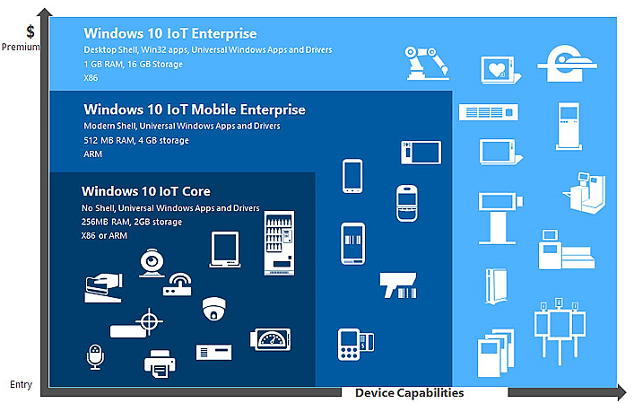

Наиболее востребованная [Windows 10 IoT Enterprise](http://www.komponenta.ru/embedded/products/windows-10/enterprise/) в свою очередь представлена в четырёх версиях:

* Windows 10 IoT Enterprise LTSB - является самой полной лицензией без каких-либо ограничений по сфере применения (главное условие - устройство должно быть узкоспециализированным), объем памяти от 4 Гб;
* Windows 10 IoT Enterprise LTSB for Retail or Thin Clients - предназначена для использования в POS-терминалах, информационных киосках, рекламных табло или тонких клиентах;
* Windows 10 IoT Enterprise LTSB for Tablets - специальная лицензия для использования в производстве узкоспециализированных планшетных компьютеров с диагональю экрана до 10,1 дюймов, от 4 Гб памяти;
* Windows 10 IoT Enterprise LTSB for Small Tablets - предназначена для использования в производстве узкоспециализированных планшетных ПК с диагональю экрана от 7 до 9 дюймов от 2 Гб памяти.

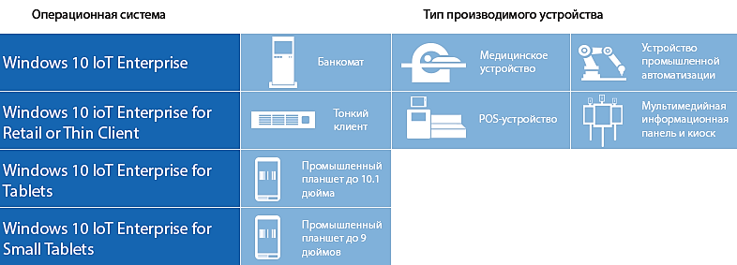

Конечно, производителей интересует какую версию Windows 10 IoT Enterprise выбрать для своих решений сейчас, если ранее использовались другие редакции Windows Embedded. На что перейти? Что использовать? Ответ на эти вопросы даёт нижеследующая таблица, демонстрирующая преемственность встраиваемых операционных систем Microsoft.

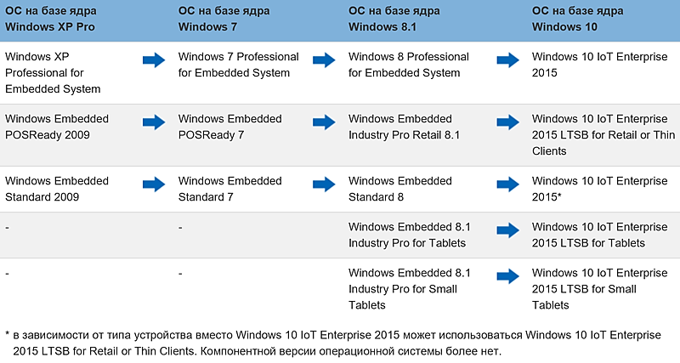

Отдельного внимания в приведённой таблице заслуживает [Windows 10 IoT Enterprise LTSB for Retail or Thin Clients](http://www.komponenta.ru/embedded/products/windows-10/the-best-platform-for-retail/), главными преимуществами которой являются не только развитые функциональные возможности (в ОС уже включена поддержка принтеров чеков, сканеров BAR-кодов, считывателей магнитных карт и прочего специализированного POS-оборудования), но и цена, которая выгодно отличает эту операционную систему от всех предыдущих версий платформы! Иными словами, приобрести «десятку» для кассового оборудования намного дешевле, чем старый продукт Windows Embedded POS Ready 7.

Немаловажным преимуществом новой программной платформы Microsoft для разработчиков является универсальность. Поскольку в основе всех операционных систем лежит одно и то же ядро, разработчик может быть уверен, что единожды написанное им приложение (Universal App) будет одинаково функционировать на любых устройствах с операционными системами семейства Windows 10. Технология Universal Driver позволяет точно так же быстро создавать единые универсальные драйверы, подходящие для любых устройств с любой версией Windows 10.

*Использованы материалы источников:*

[*https://3dnews.ru/921835*](https://3dnews.ru/921835)*;*

[*https://windowsnotes.ru/windows-10/sravnenie-i-vybor-versii-windows-10/*](https://windowsnotes.ru/windows-10/sravnenie-i-vybor-versii-windows-10/)

Инструмент проверки

|  |  |
| --- | --- |
| Сделан запрос на информацию | 1 балл |
| *Сделан выбор операционной системы* | *0 баллов*  *проверка  завершена* |
| *Варианты 1, 2:*  Запрошена информация о сфере применения устройства, для которого требуется операционная система  *Вариант 3:*  Запрошена информация о типе устройства, на которое будет установлена операционная система | 1 балл |
| Запрошена информация о параметрах / о диагонали и об объеме памяти устройства, на которое устанавливаем операционную систему | 1 балл |
| Запрошена информация о том, какая операционная система стояла у заказчика ранее | 1 балл |
| Обучающийся уложился в отведенное время  (балл ставится при наличии хотя бы одного верного запроса) | 1 балл |
| ***Максимальный балл*** | ***5 баллов*** |

Карточки собеседника для постзадания на выбор ОС

*Вариант 1*

|  |  |
| --- | --- |
| Сфере применения устройства | персональное |
| Параметры | диагональ 8 дюймов,  4 Гб памяти |
| Операционная система, которая стояла на устройстве ранее | Windows 7 |
| выбираем Windows 10 home | |

*Вариант 2*

|  |  |
| --- | --- |
| Сфере применения устройства | промышленные, планшет для управления роботом |
| Параметры | диагональ 8 дюймов,  4 Гб памяти |
| Операционная система, которая стояла на устройстве ранее | Windows Embedded 8.1 |
| Выбираем Windows 10 IoT Enterprise LTSB for Small Tablets | |

*Вариант 3*

|  |  |
| --- | --- |
| Тип устройства | терминал цифрового томографа |
| Параметры | 4 Гб памяти |
| Операционная система, которая стояла на устройстве ранее | Windows XP |
| Выбираем Windows 10 IoT Enterprise |  |